1. Архитектурен дизајн

Изработи: Даниела Јанушевска, 141151.

Во овој документ ќе го анализирам архитектурниот дизајн. Архитектурниот дизајн е многу битен за почетната идеја, нејзина замисла, дизајн па потоа полесно да може да премине во реализација и имплементација. Односно, ќе заштеди многу време, труд и ќе ги минимизира грешките на програмерите. За изработка на дијаграмите ја користев алатката draw.io, бидејќи ја сметав за најдобра и најсоодветна.

Слика 1 го прикажува концептуалниот дијаграм:

**Слика 1 – Концептуален дијаграм (ConceptialDiagram)**

Сметам дека нема потреба да го објаснувам овој дијаграм во детали, бидејќи најдобро мојата замисла за тоа каква ќе биде оваа Веб страна може да се види во техничкиот прототип. Само ќе објаснам дека тоа што фалеше во домашна 1 е додадено овде т.е. External Systems Interface е Google Maps, како навигација.

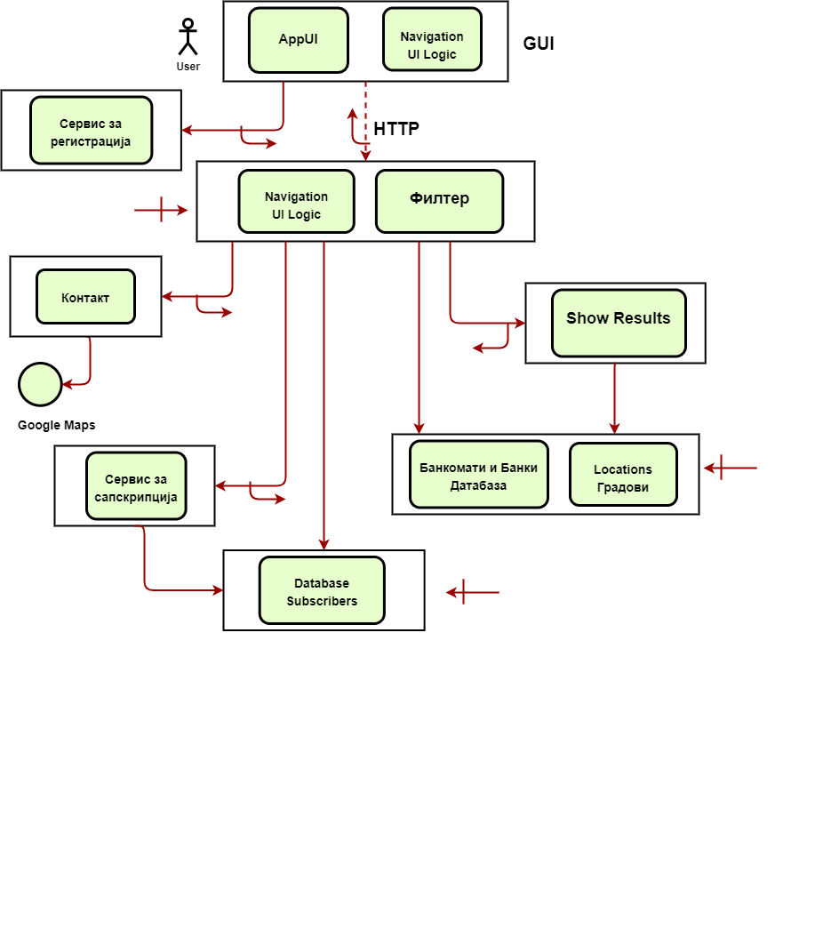

**Слика 2 – Извршен дијаграм (ExecutionDiagram)**

**Слика 3 – Имплементациски дијаграм (ImplementationDiagram)**

**Слика 4 – Секвенцен дијаграм (SequenceDiagram)**

Ова беа дел од дијаграмите т.е. архитектурните погледи. Ваков тип дијаграми и погледи има многу и може сите да се анализираат и да се навлегува во детали. Јас не навлегував во детали и ги анализирав само овие 4.